**Evidencia EAP_0012**

Click a Emisión Express

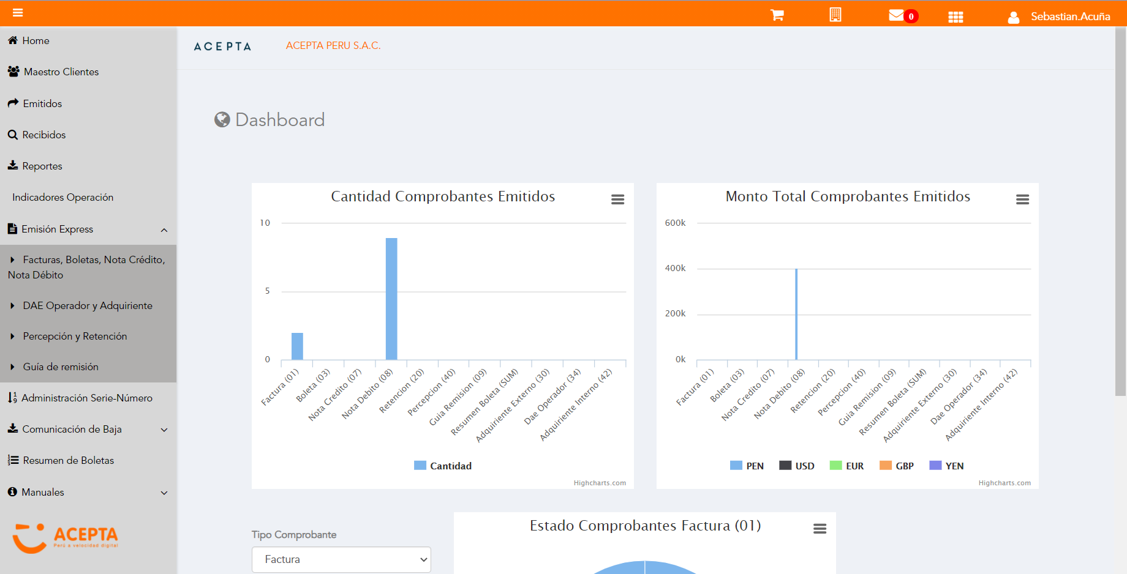

Click a subopción Facturas Boletas NotaCredito NotaDebito

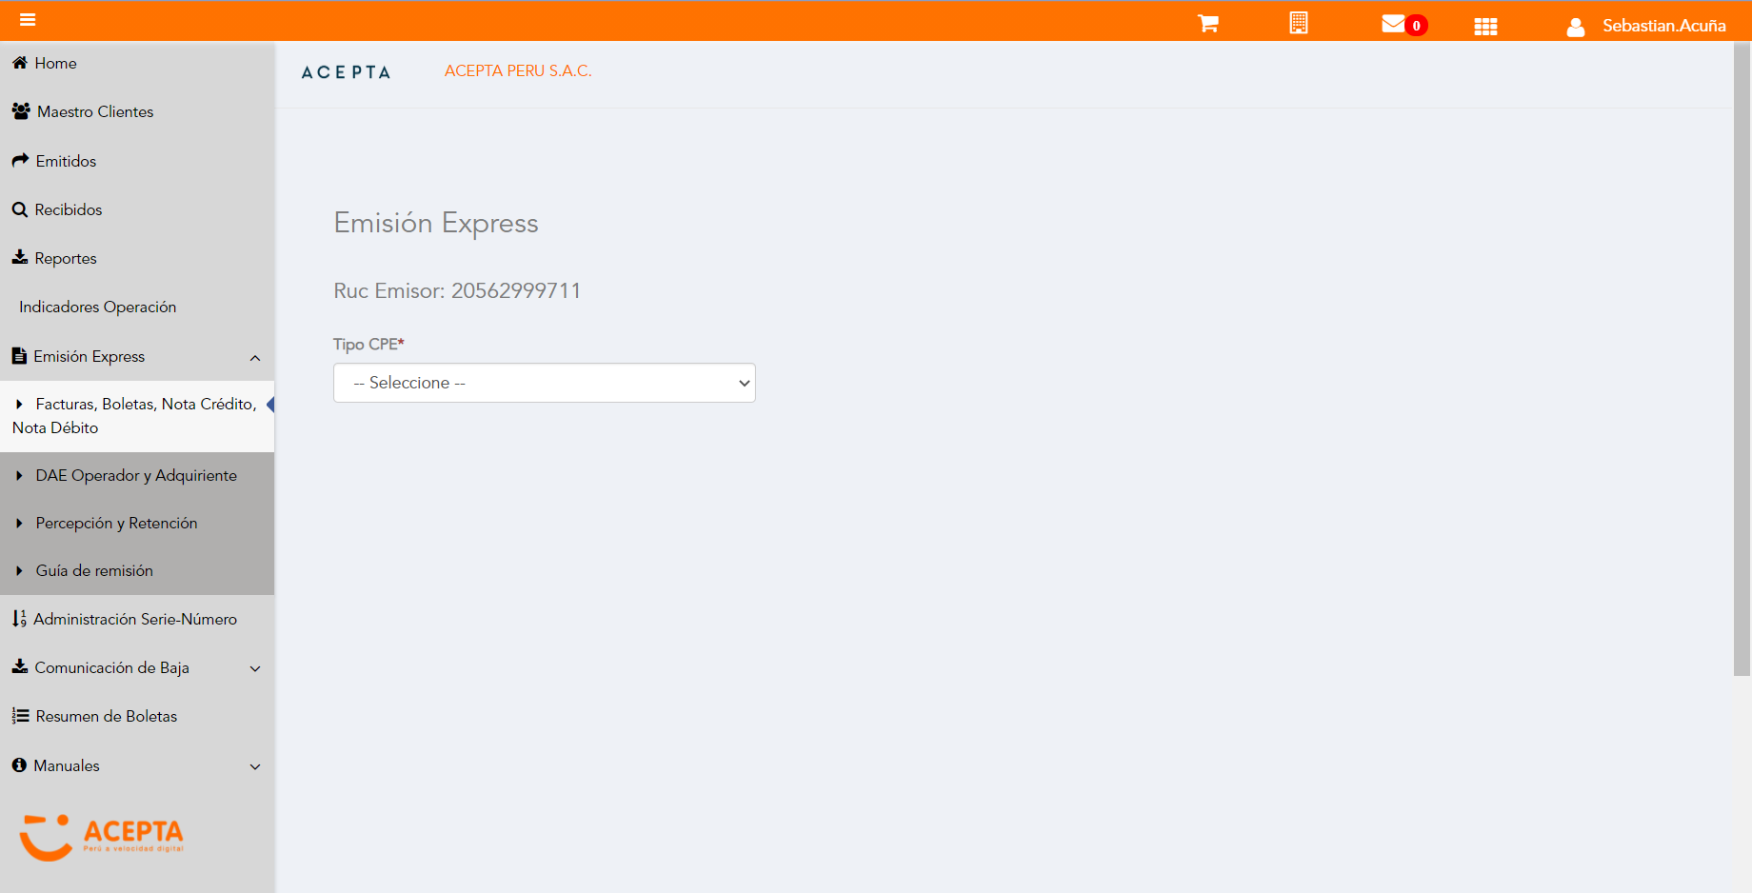

Selección Tipo de CPE

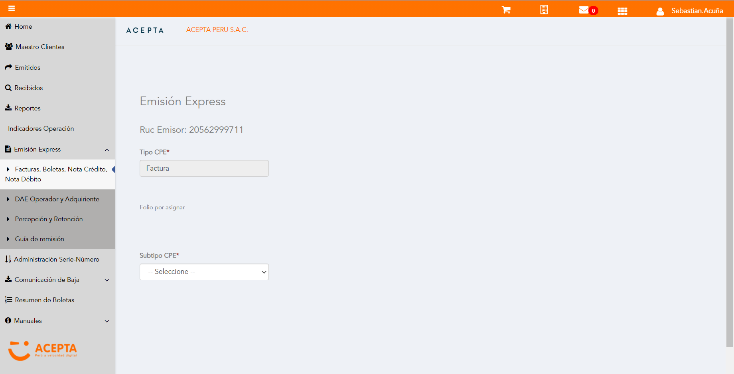

Selección Subtipo de CPE

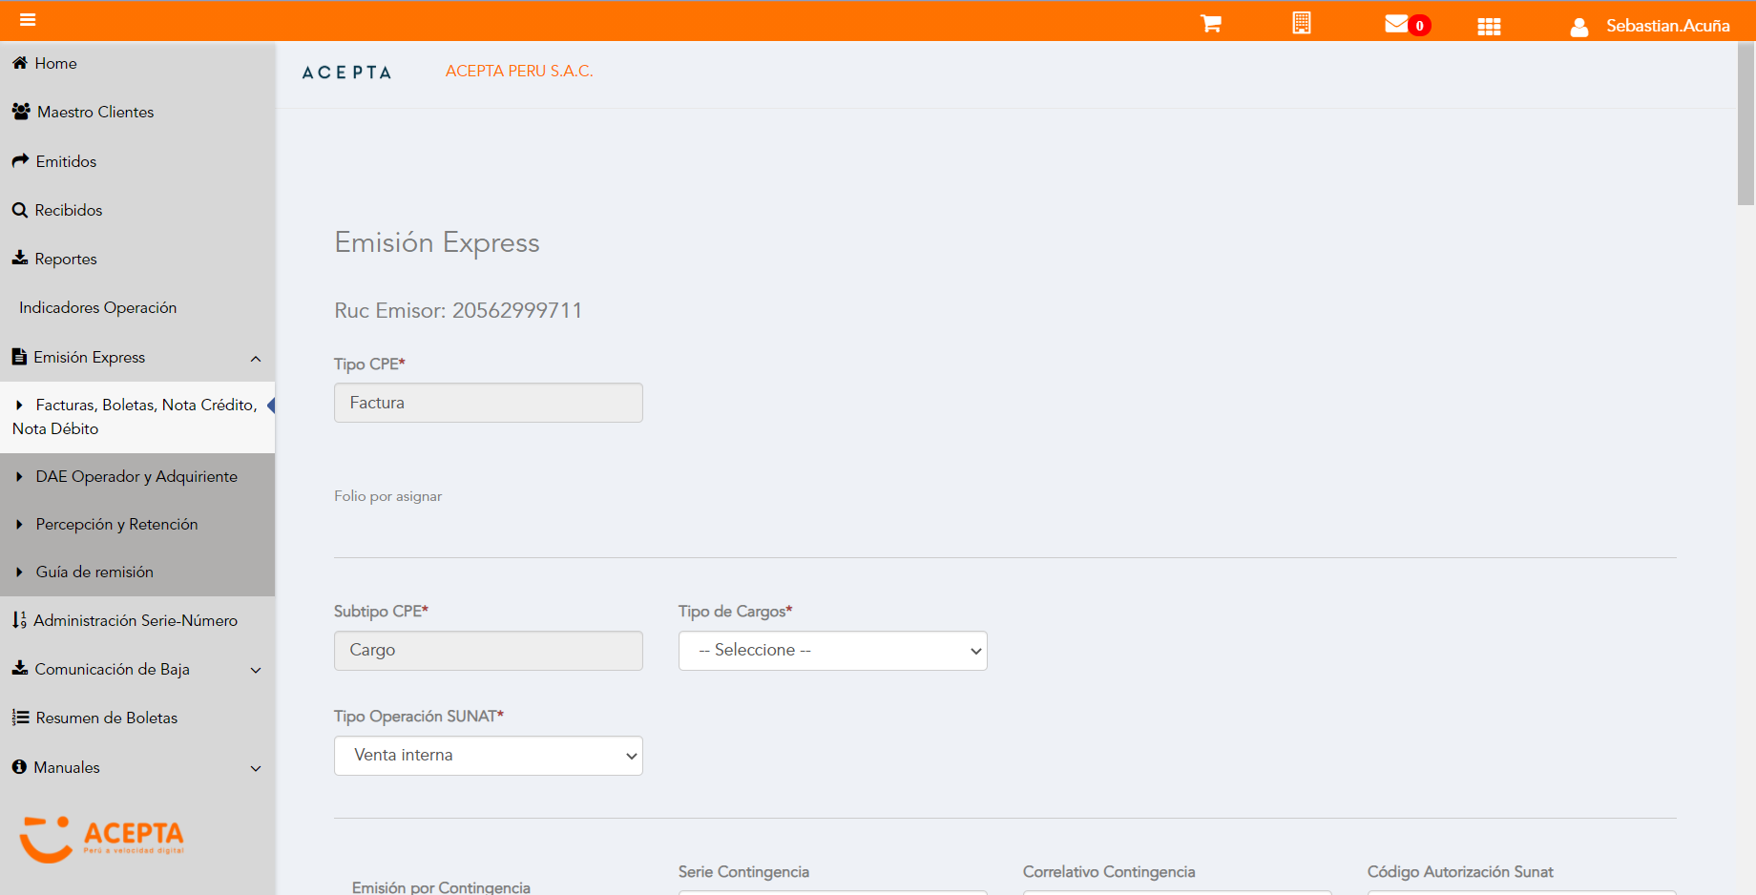

Seleccion Tipo Cargo

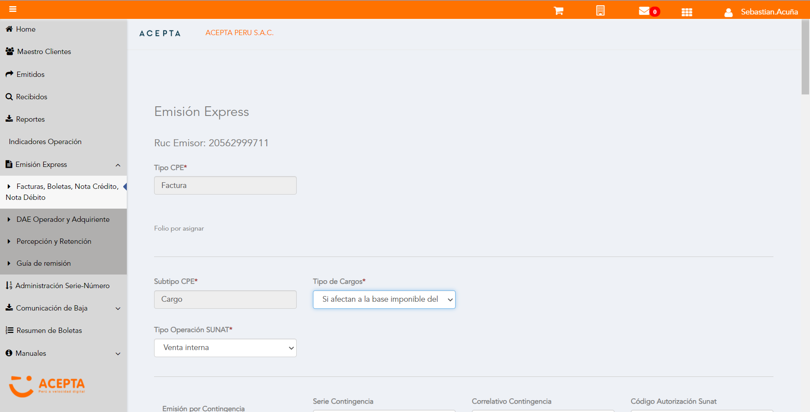

Se Agrega Fecha de Emisión

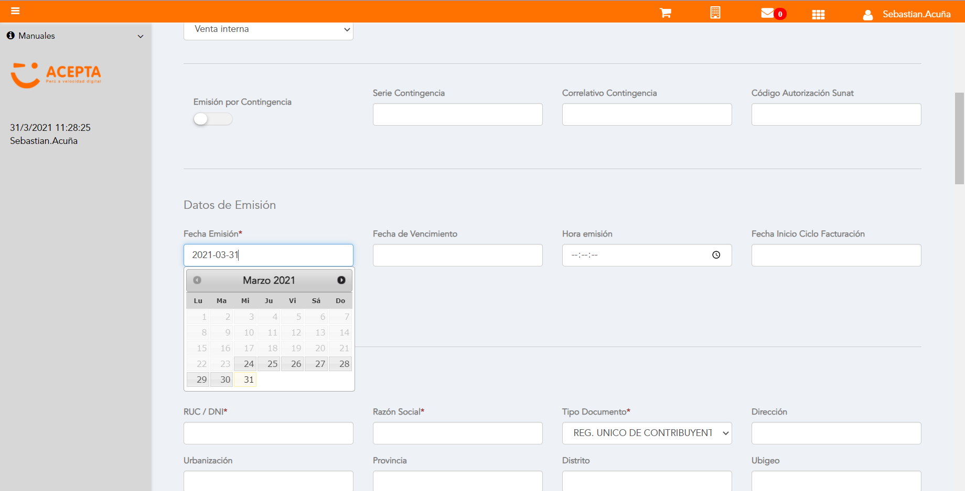

Datos de Receptor

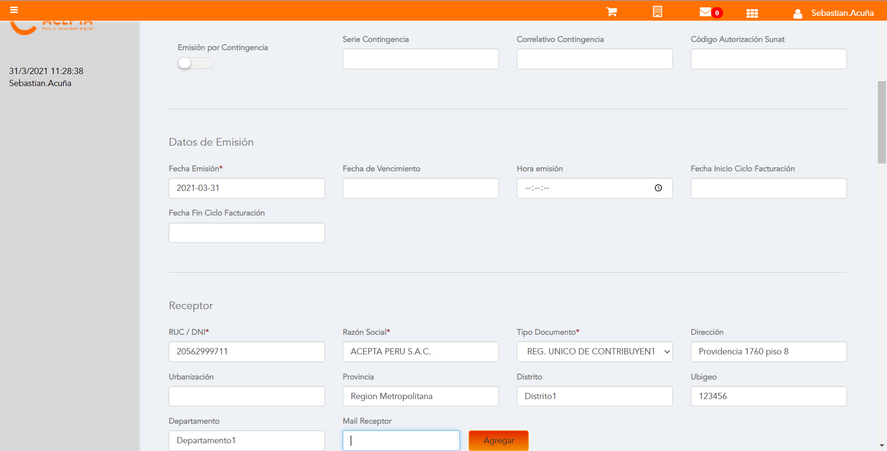

Datos de Receptor



Seleccion tipo de documento

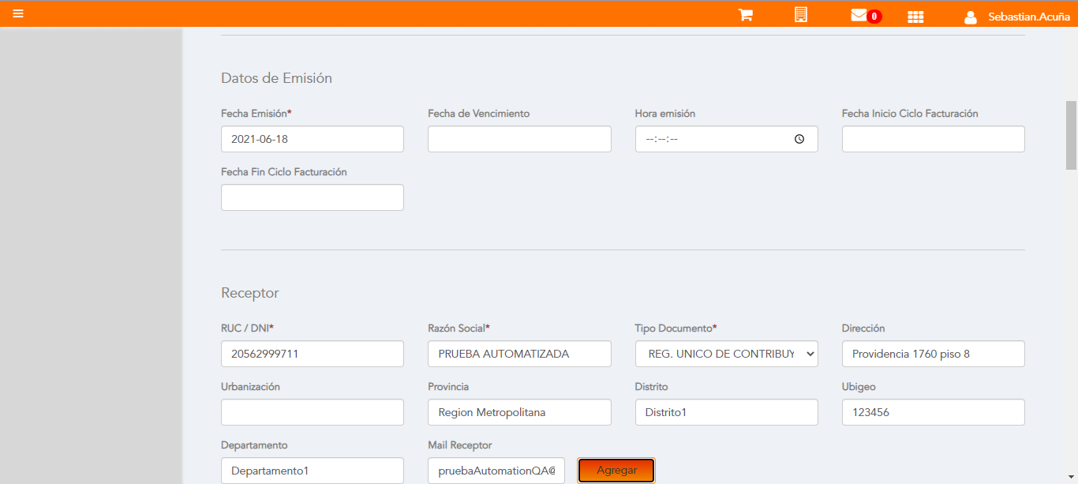

Cargo en Item

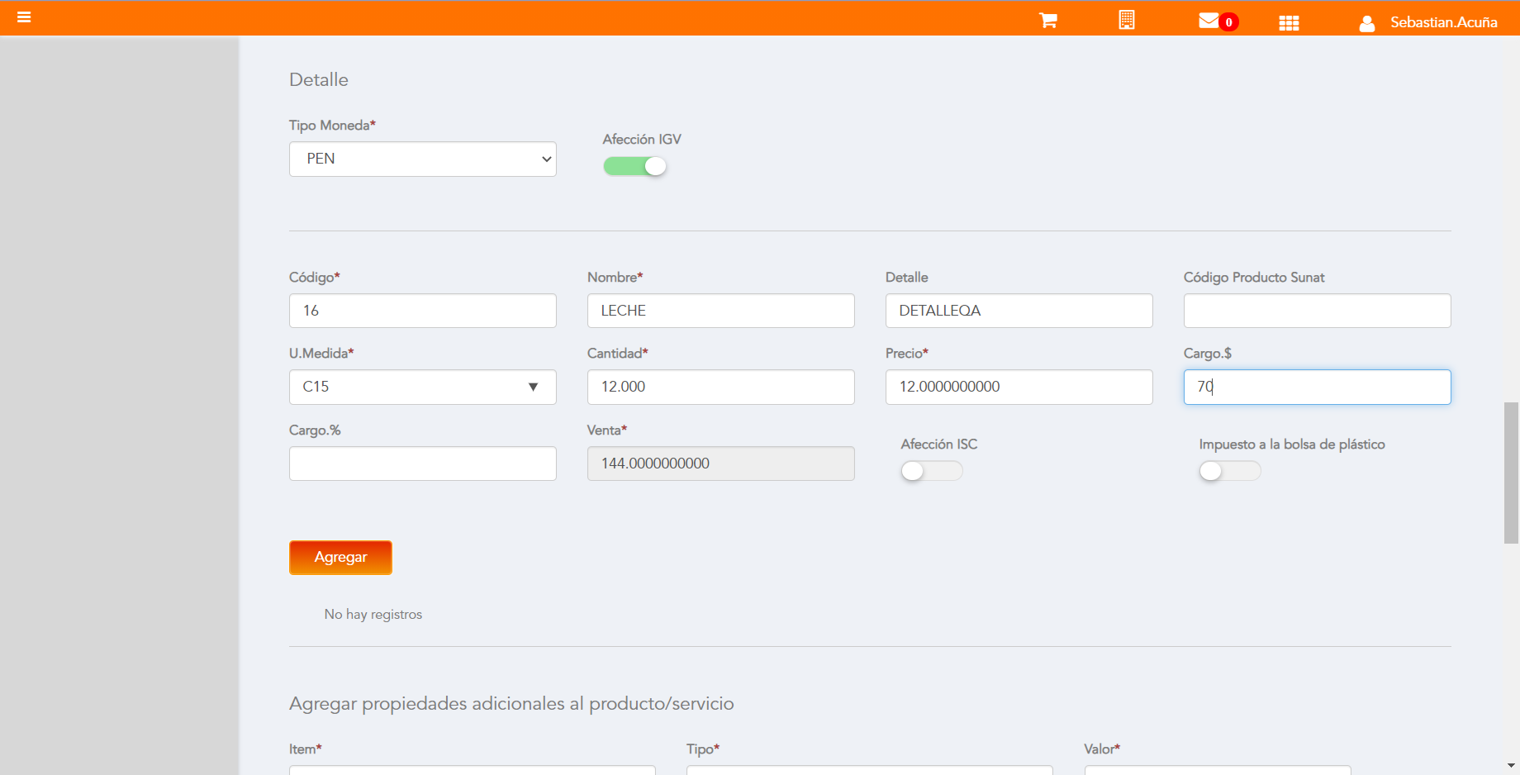

Se agrega Detalle de producto

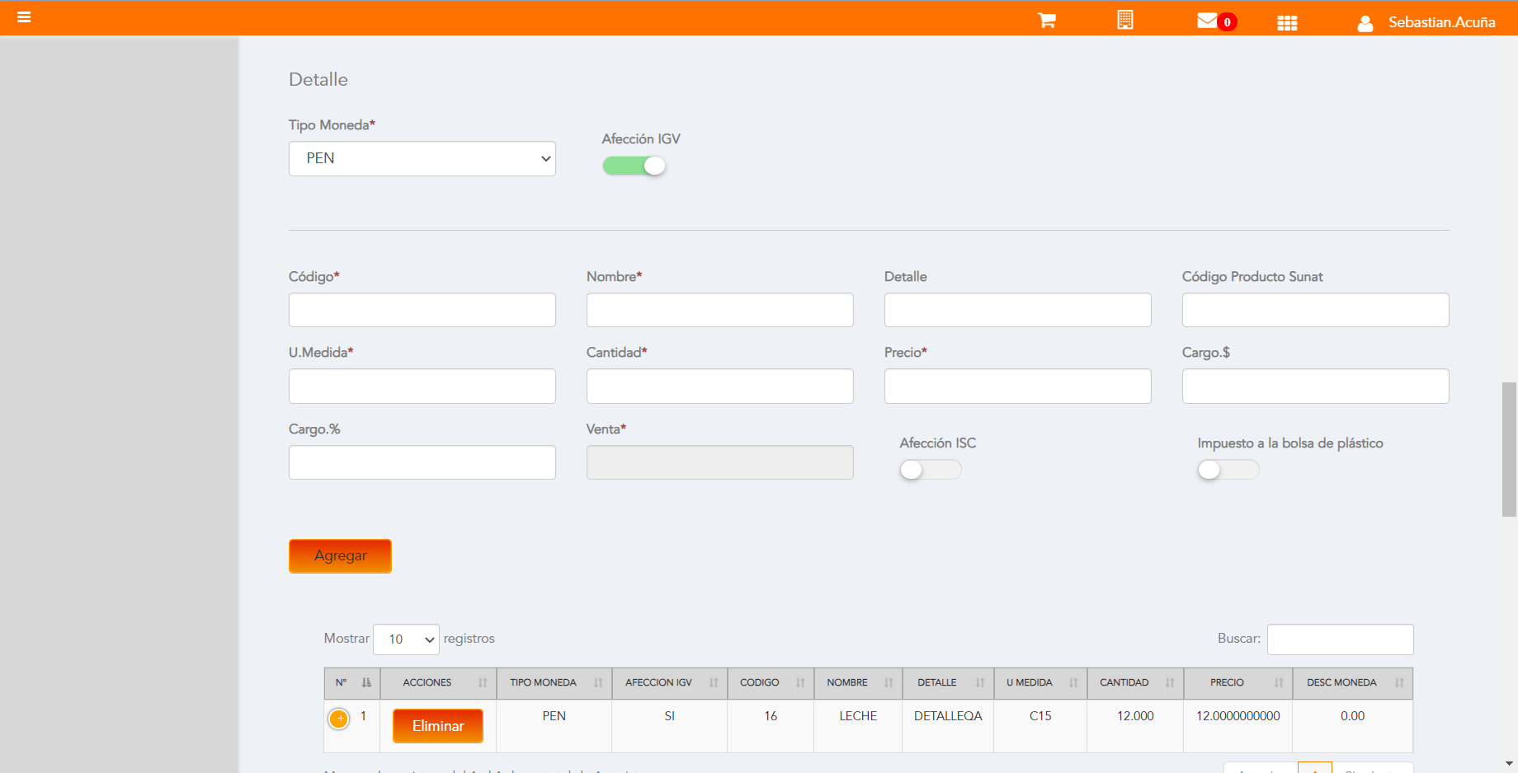

Click a botón Previsualizar

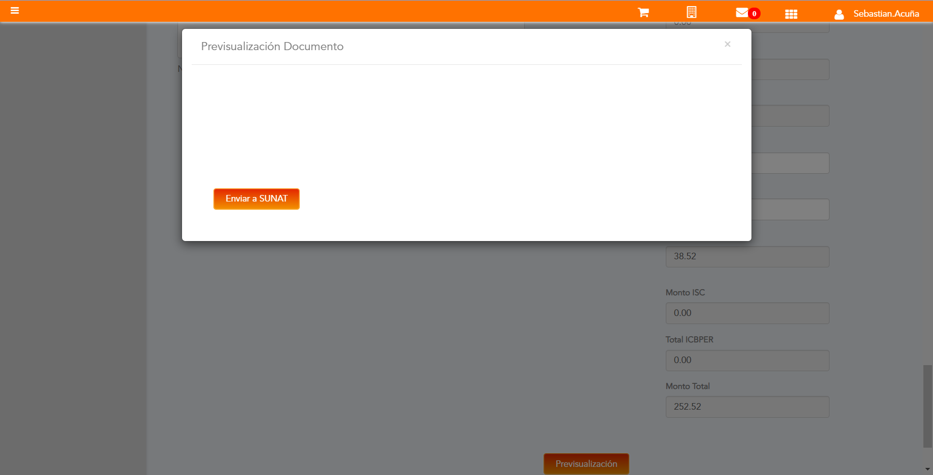

Click a botón Enviar a SUNAT

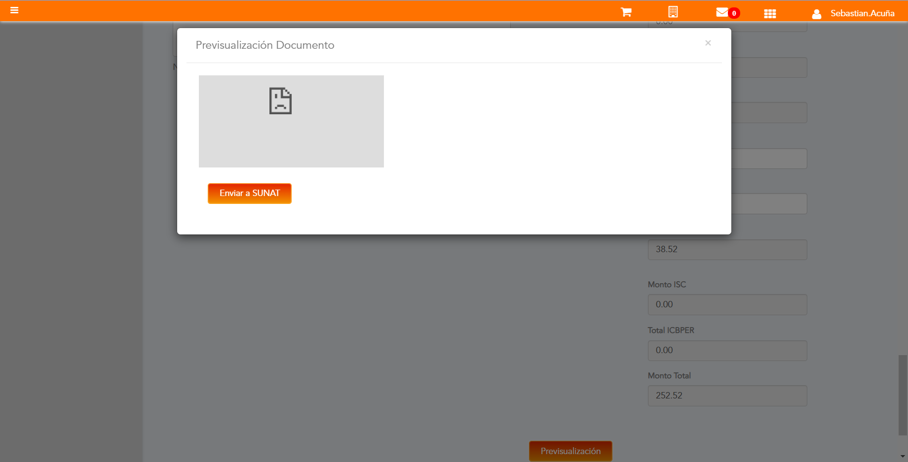

URL: http://qaacepta2108.acepta.pe/v01/05BA9A2B548129127B043ABF9548056A6C0AC382?k=25164d6ca22f5b576f025fe8e1553755

Número de CPE: FHHH00000607

Traza de CPE

